线性代数 期末练习（八）
一、判断题（下列命题你认为正确的在题后括号内打“√”，错的打“×”）
1、齐次线性方程组总是有解的.（ ）
2、设与都是阶矩阵，则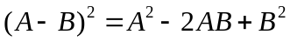.（ )
3、设是阶矩阵，是常数，则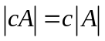. （ ）
4、若是阶矩阵，其个特征值均为非零的，则是非奇异的 （ ）
二、单项选择题(在每小题四个备选答案中选出一个正确答案, 填在题中括号内)

1、行列式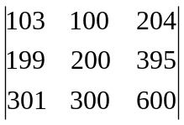=（ ）
2、 若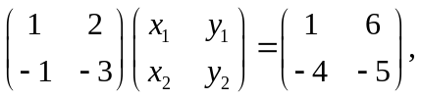 则( ).
3、设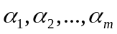均为n维向量, 下列结论中, 正确的是（ ）
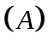若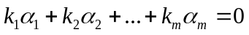, 则线性相关
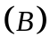若对任意一组不全为零的数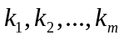, 都有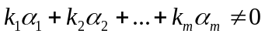,
则线性无关
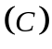若线性相关, 则对任意一组不全为零的数,
都有
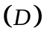若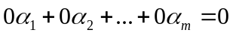, 则线性无关.
4、设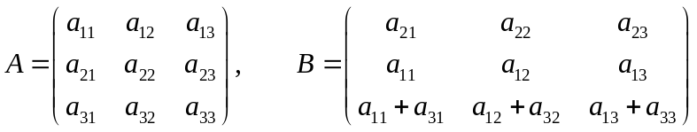
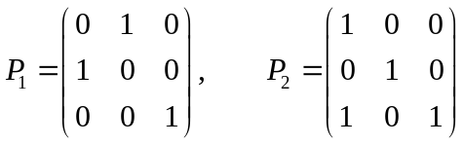， 则B =（ ）成立.
AP₁P₂ ； AP₂P₁; P₁P₂ A； P₂P₁A；
5、设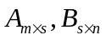，则以下正确的结论是( )
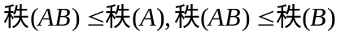； 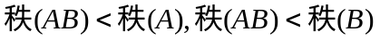
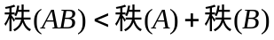； 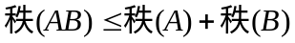

三、填空(将正确答案填在题中横线上)
1、设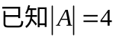，则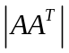=
2、设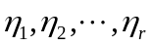 是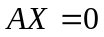的基础解系，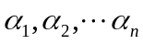为的个列向量， 若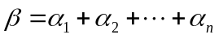， 则方程组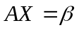的通解为 .
3、常数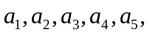 满足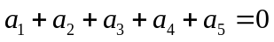 是方程组
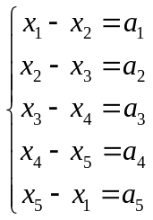 有解的 条件
4、设方阵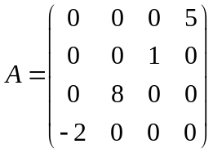，则 |A|= ,A的逆矩阵是
5、设A为4阶矩阵，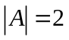, 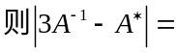 。

四、设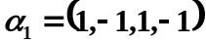，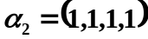，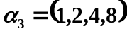，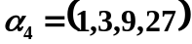，试讨论向量组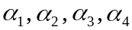的线性相关性。

五、 设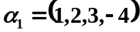, 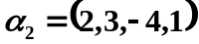 , 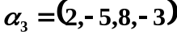, 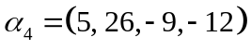 , 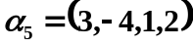 , 求向量组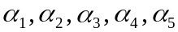的一个极大线性无关组，并将其余的向量表示成它的线性组合.

六、求齐次线性方程组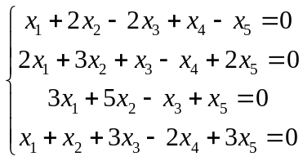的解

七、 设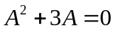, 求证：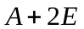可逆，并求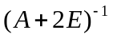.

八、设 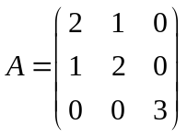， 求正交矩阵，使 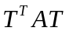为对角阵，并写出对角阵.

九、设是阶方阵，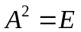，证明矩阵的秩的关系式：
